zondag 3 augustus 2025



(bron: Piaxabay)

**Thema: Wat laat je na?**

**Voorganger ds. Jan Bos**

**Lector: Anneke Riezebos**

**Organist: Pauline Schenck**

**DE VOORBEREIDING**

**Orgelspel**

**De klok luidt - het wordt stil**

**Welkom en begroeting**

**We bidden samen:**

Eeuwige God,

oorsprong van Licht, leven en liefde

hier zijn we,

met alles wat we hebben

en met alles wat we missen

**Zie ons aan, wek ons op,**

**doe ons weer leven naar U toe**

**Amen**

*(gemeente gaat staan)*

**Zingen: lied 65: 1 De stilte zingt u toe**

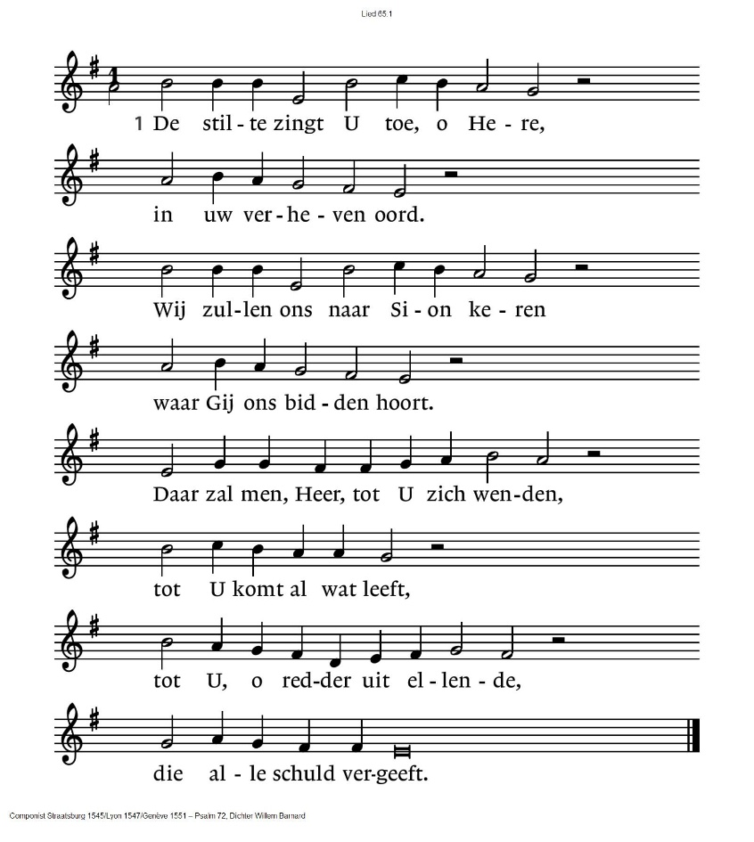

**Begroeting**

v. Wij dragen ons samenzijn op aan God,

de onuitputtelijke bron van leven, licht en liefde.

**a. De God die trouw blijft tot in eeuwigheid**

**en die niet loslaat wat zijn hand begon.**

v. Genade zij u en vrede, van God onze Vader

en van onze Heer Jezus Christus

in verbondenheid met de heilig Geest.

**a. AMEN**

*(gemeente gaat zitten)*

**Zingen: lied 65: 2**

Zalig wie door U uitverkoren

mag wonen in uw hof,

hoezeer hij door zijn schuld verloren

terneerlag in het stof.

Wij worden door U begenadigd

die heilig zijt en goed.

Gij die ons in uw huis verzadigt

met alle overvloed.

**Gebed voor mensen in nood**

**Muziek: Kyrie (Taizé)**

Jesus, remember me

when you come into your kingdom.

Jesus, remember me

when you come in to your kingdom.

**Glorialied: lied 304: Zing van de Vader**

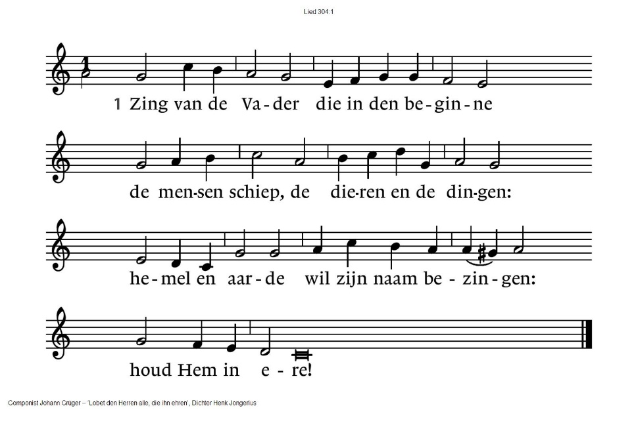

304:2

Zing van de Zoon, het licht voor onze ogen,

bron van geluk voor wie Hem wil geloven:

luister naar Hem het woord van alzo hoge:

houd Hem in ere!

304:3

Zing van de Geest, de adem van het leven,

duurzame kracht die mensen wordt gegeven.

Waar wij ook gaan, wij hebben niets te vrezen:

houd Hem in ere!

**DIENST VAN DE SCHRIFT**

**Waar gaat het over vandaag?**

**Gebed om de heilige Geest:**

**Zingen: lied 695: 1,2,5 Heer, raak mij aan met uw adem**

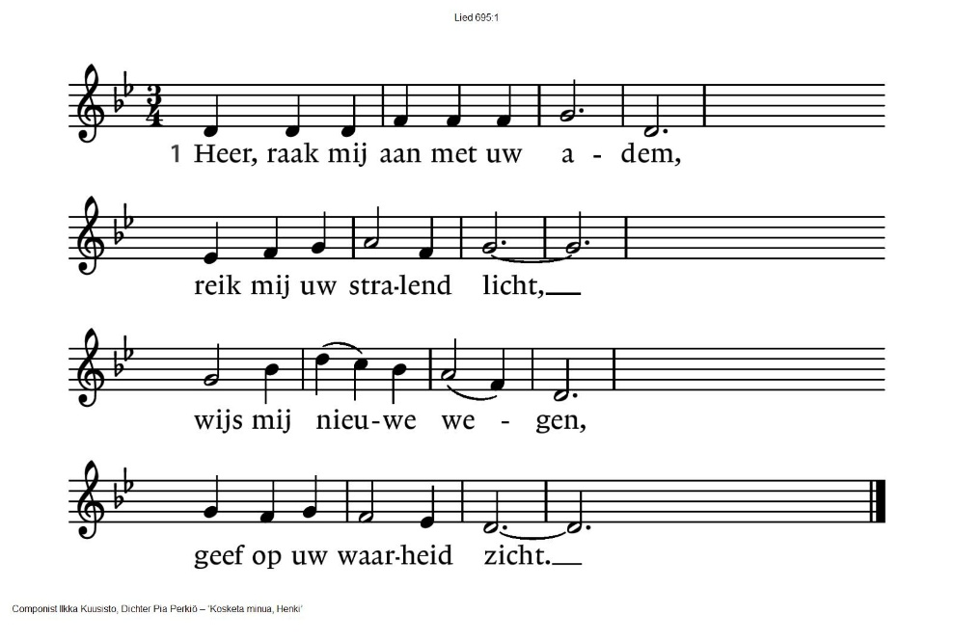

|  |  |
| --- | --- |
| 695:2  Raak met uw adem mijn onrust  tot ik de rust hervind.  Al mijn wonden heelt Gij:  Gij ziet in mij uw kind. | 695:5  Heer, raak ons aan met uw adem,  geef ons een vergezicht!  Draag ons op uw vleugels,  zegen ons met uw licht! |

**De tafelkaarsen worden aangestoken**

**Lezen: Lucas 12, 13-21**

**Zingen: lied 845 Tijd van vloek en tijd van zegen**

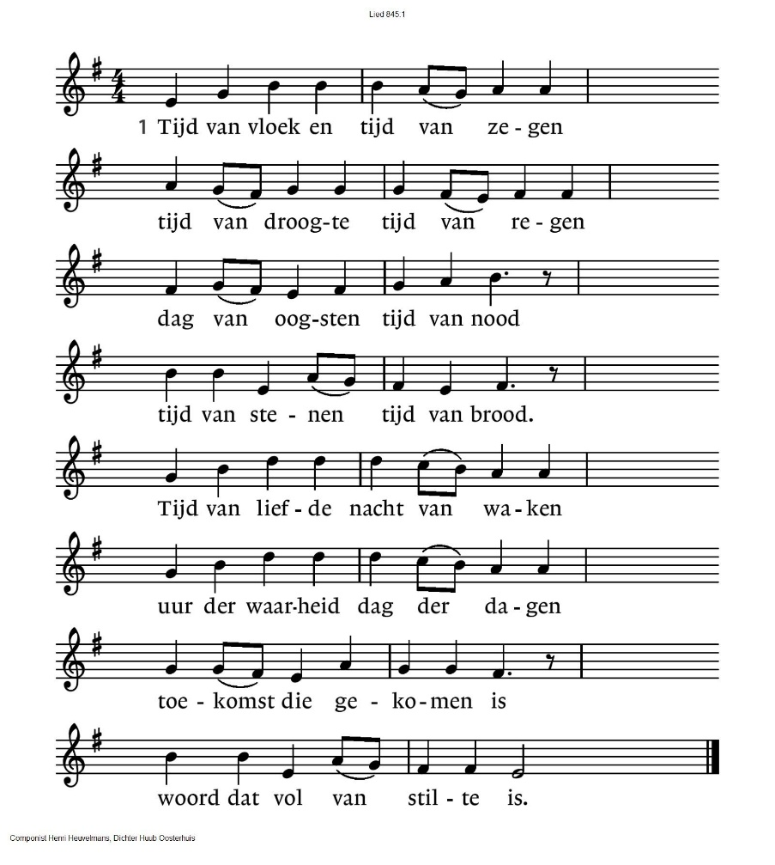

**845:2** Tijd van troosten tijd van tranen

tijd van mooi zijn tijd van schamen

tijd van jagen nu of nooit

tijd van hopen dat nog ooit.

Tijd van zwijgen zin vergeten

nergens blijven niemand weten

tijd van kruipen angst en spijt

zee van tijd en eenzaamheid.

**845:3** Wie aan dit bestaan verloren

nieuw begin heeft afgezworen

wie het houdt bij wat hij heeft

sterven zal hij ongeleefd.

Tijd van leven om met velen

brood en ademtocht te delen –

wie niet geeft om zelfbehoud,

leven vindt hij honderdvoud.

**Lezen: Jacobus 4: 13-17 en 5: 1-6**

**Zingen: lied 718 God die leven**

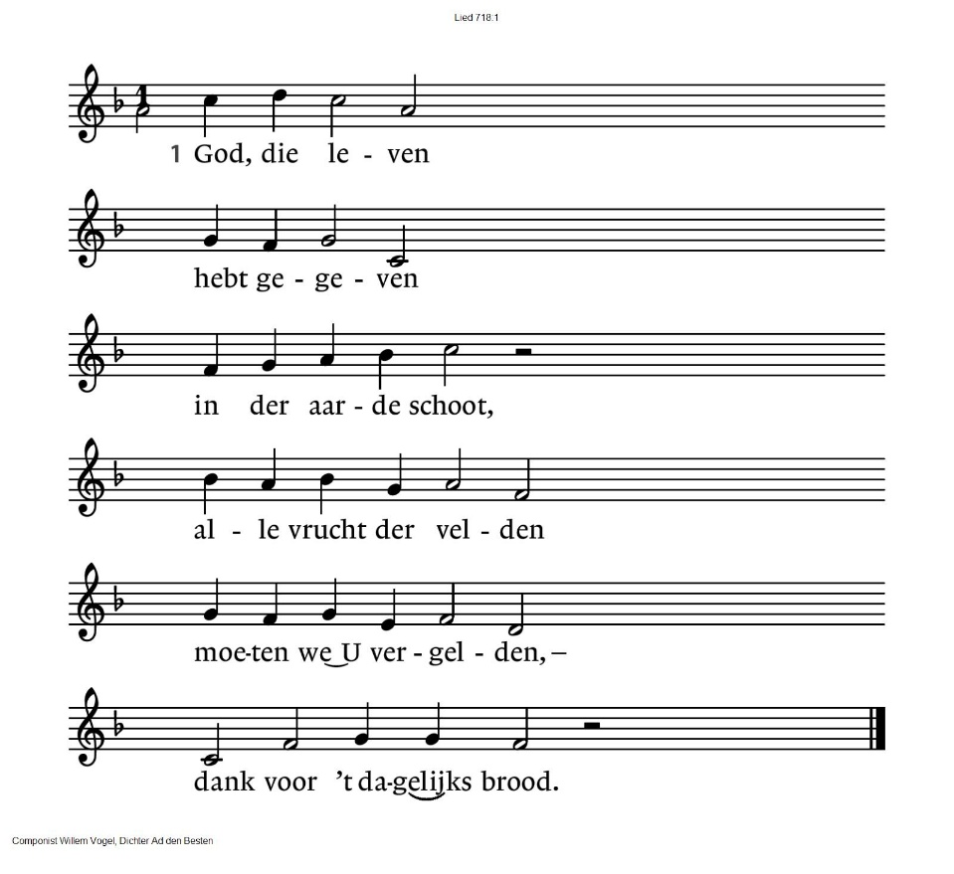

|  |  |
| --- | --- |
| 718:2 Niet voor schuren,  die niet duren,  gaf Gij vruchtbaarheid,  maar opdat op aarde,  in uw goede gaarde,  niemand honger lijdt. | 718:3 Maar wij rijken,  ach, wij blijken  hard en onverstoord.  Open onze oren,  Heer, opdat wij horen  ’t roepen aan de poort |
| 718:4 Wil dan geven,  dat ons leven  zelf ook vruchtbaar zij.  Laat in goede daden  ’t woord van uw genade  opgaan, sterk en vrij. |  |

**Overdenking**

**Muziek**

**GEBEDEN EN GAVEN**

**Ruimte om verdriet of dankbaarheid te delen**

**Dankgebed en voorbeden**

**Stil gebed**

**Onze Vader: lied 1006 Onze Vader**

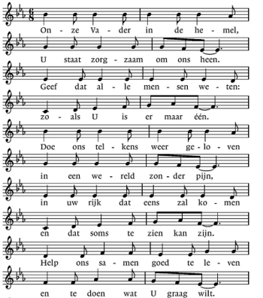

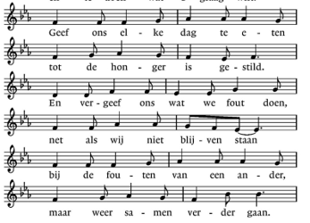

**Collecte 1e collecte Diaconie: Vluchtelingenwerk**

**2e collecte Pastoraat en Eredienst**

**Zingen: Zoek eerst het Koninkrijk van God**

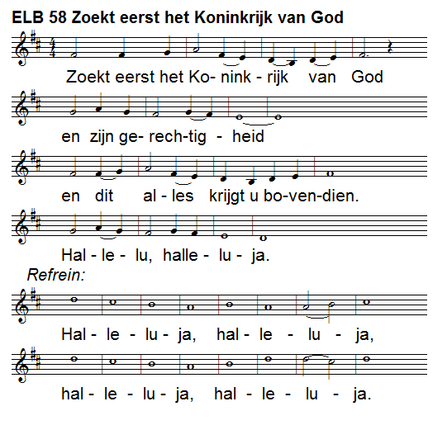



Men kan niet leven van brood alleen, Bid en u zal gegeven zijn,

maar van ieder woord. zoekt en gij zult hem zien.

dat door de Heer gesproken wordt Klopt en de deur zal voor u open gaan

halleluja, halleluja. halleluja, halleluja.

**Zegen**

**a. Amen**

Zingen: Vrede voor jou

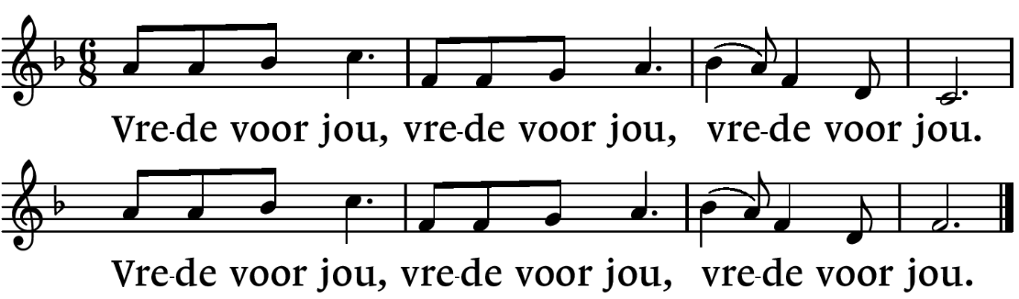

.-.-.-.-.-.

Reacties op de viering zijn welkom in de doos in de hal óf via het adres:: [reactieviering@pknhuissen.nl](mailto:reactieviering@pknhuissen.nl)

In de werkgroep VIEREN worden deze besproken en wordt er gekeken

hoe we daarmee onze vieringen kunnen ‘verbeteren’.